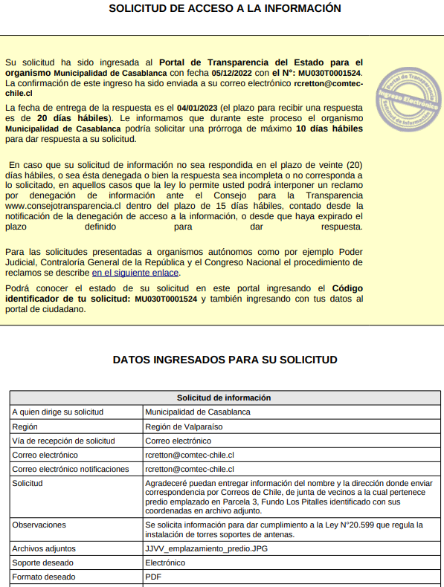

En respuesta a la solicitud N°: MU030T0001524 del portal de transparencia, se informa lo siguiente:

La JJVV El Rosario Norte de Tunquén está fuera de vigente desde el 20 de septiembre de 2012.

Solo existen 3 Organizaciones de **tipo funcional** que corresponden a tres condominios o fundos. Enviaré los antecedentes del Fundo más cercano en relación a la localización enviada.

* Fundo Punta de Gallo

ORGANIZACIÓN COMUNITARIA FUNCIONAL PUNTA DEL GALLO

|  |  |  |  |  |
| --- | --- | --- | --- | --- |
| **PRESIDENTE** | **SECRETARIA** | **TESORERO** | **DIRECCIÓN** | **TELEFONO / CELULAR** |
| Carlos Porter Marín | Jonny Heiss Schmidt | María Balcells González | Ruta F818 Fundo Punta del Gallo, Tunquén | 979446473 (presidente) / 998227986 (secretario) |

Es todo cuanto puedo informar.

Atentamente,

**Ignacio Albornoz Guzmán**

**Director**

**Dirección de Desarrollo Comunitario**

**Ilustre Municipalidad de Casablanca**